2018年报

对于平安，由于主要还是保险业务，因此我也主要探讨保险。对于银行和投资业务，则不在本文的讨论范围之内。

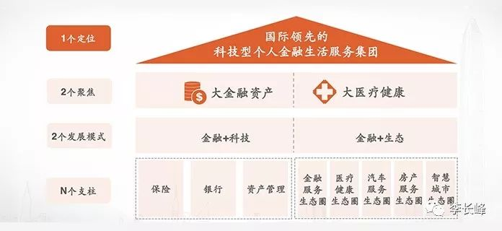

保险这门生意说起来，其理论模型也算是比较简单。首先保险公司会对未来预期赔付率做出估计（精算），然后向客户收取一个高于风险敞口的费用（并用这些保费做一些投资理财），最后在客户出险时进行赔付。

**所以，如果保险公司要想挣更多的钱，实际上就有了两种办法。一方面可以在精算的基础上更多的向用户收取保费，另一方面可以尽量提高投资收益率。**

对于第一个方面，即用更高的赔付假设计算的保费向用户收费，客观上由于每年实际出险率低于预期假设，因此就会形成多余的利润，这部分保险业会计上称为**营运偏差**。

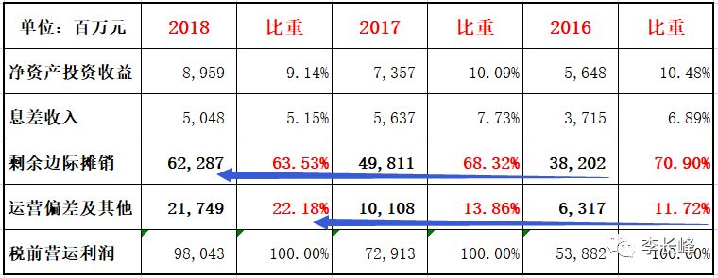

从平安寿险及健康险业务实际数据看，最近几年中每年营运偏差绝对额增速均为100%，占寿险健康险税前营运利润的比例也从2016年的12%提升至2018年22%。**说明平安保险业务的精算假设非常谨慎，重疾和身故发生率确实是考虑了长期恶化趋势（当然对用户的收费也非常的高）！**

反正据我所知，该交的保费基本还是接着交，除此之外还会有更多的人购买平安保险。前者是因为沉没成本的难以割舍，后者是平安最强大代理人队伍的体现。如图：

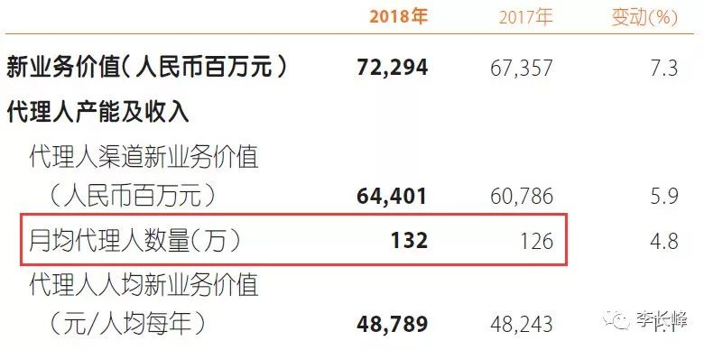

对于第二个方面，即提高投资收益率，平安能做的其实并不多，当前的回报率是5点多的水平，提升空间并不大。很多人说股权投资收益率那么好，为啥平安投资收益率才6个点，因为平安的资金量和风控决定了他们大部分都是投资的债券。同时实际上平安的收益率已经比其他保险公司强多了，所以这一方面我觉得没啥好说的。

**上述两方面（其实更多的是保费太贵）相结合，奠定了平安寿险健康险业务剩余边际的稳步增长以及超高的ROEV。**剩余边际大家不必深究，可以理解为你玩游戏的时候买的装备，是会在将来转化为游戏公司利润的，上面那个税前利润的分解图就可以看出来。ROEV可以简单理解为ROE，高达30%，稳步增长的剩余边际余额则如图：

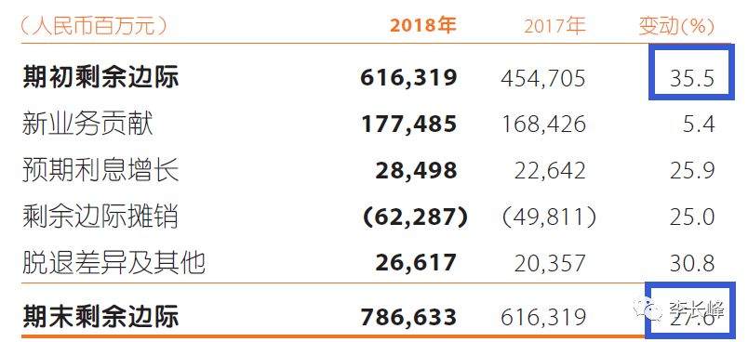

可以说，就目前掌握到的信息，国内真的是无人能敌。另外实际上，生活中没有买保险的大有人在，因为就我的同事里面买保险的就很少，大部分人尚处于“裸奔”状态。也就是说，**别看平安的收入如此之高，但实际上保险业仍然是一片广阔的海洋。**我们可以看看国内的保险深度：

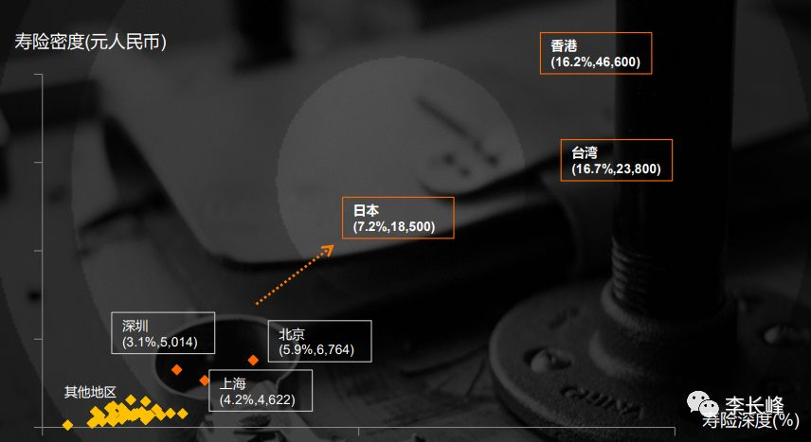

且不说北上深的水平距离日本还有不小差距，单就二线城市与北上深来说，还有很大的提升空间。二线城市的人口加起来要比北上深多多了是吧，再加上更广阔的三线城市，所以如果说保险业是一片蓝海一点也不为过。

只是当下很多人对保险充满着误解，同时市场中充斥着分红型/万能型这种异类的保险。而这种类型的保险恰恰是平安的强项，原因很简单，就是赚钱多，不然那些代理人的奖金怎么来。这么看来，30年前还是一名屠龙少年的平安，到现在已经长出了厚厚的龙鳞。

正是这些万能型保险及各路参差不齐的代理人招致的无数骂名，现在互联网保险的设计才更加人性化，不光保费低，而且保障好，寿险也做的越来越好了，实现了保险和理财的分家。没办法，有龙的地方就有屠龙少年。

**而这些互联网保险保费低的一个重要原因就是运营成本低。**其虽没有强大的营销队伍，但凭借着极具性价比的产品，以及网络上日渐兴起的测评/理财师团队，伴随着网络弱关系信任度的提升，这些公司的产品的销量也非常好，吸引着一个又一个像峰哥这样的年轻人*（所以有的人说中国平安的护城河是品牌，这可不一定哦）。*

*说到信任，其实买保险买的就是信任。以前，买保险是基于对某保险公司的信任；而以后，则更多的是基于对人的信任。就像我与我的理财师，虽然我们根本没见过面，但我对她是完全信任的，这种信任又转化为了对其他公司产品的信任。或者像大家与我，虽然从未谋面，但会有很多人过来加我的微信，甚至要请我吃饭，这也是一种信任。*

但是虽然互联网保险是个趋势，我认为互联网保险远未达到动摇当下保险业线下销售地位的程度，原因依然是各大保险公司的代理人规模及当下保险的市场空间。

同时，面对互联网保险的冲击，平安自己也在改变。其人工智能系统正在发挥越来越重要的作用，并且平安甚至把业务口号都改成了“金融+科技”。**但对于平安寿险和健康险口碑的改善，尚需一定时日。**

对此，我的想法是，如果平安能依托其风控体系开发出几款高性价比产品，那绝对是对当前在售的大多数产品的降维打击！同时，与平安集团内其他业务（如好医生）相结合，产生的协同作用也是其他保险公司一辈子也比不上的。而这些是需要深入研究的，峰哥在这就不说了。

2019年报

平安在2月初就发了年报，录得营运利润增长18%，看上去还不错。不过由于当时大盘环境不好，平安还跌破了80元。如图：

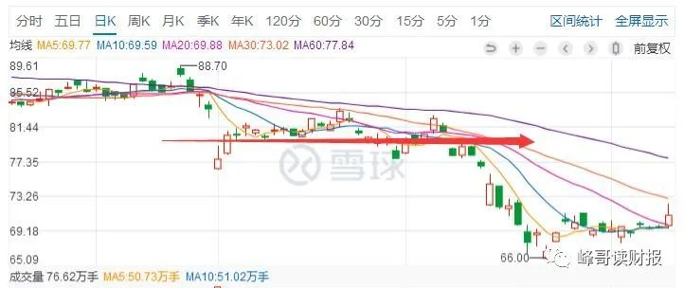

**最直观的表现就是税前营运利润的分解图以及剩余边际的变动图。**

看着那稳定增长的运营偏差，以及20%+增长的剩余边际，市场上充满着的是数不尽的欢声笑语。如图：

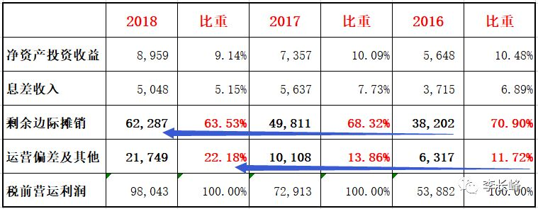

再如图：



不过，真的是应了那句老人言，“**当市场一致看多的时候，行情就到了尽头**”。

2019年年报出炉之后，营运偏差较2018年腰斩，剩余边际增长率快速下降。一时间，平安业绩增长失去了昔日强劲的动力。如图：

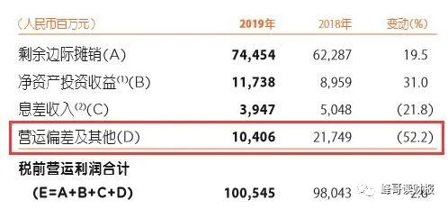

再如图：

